**数字化决策平台使用指南**

**一、数字化决策平台架构**

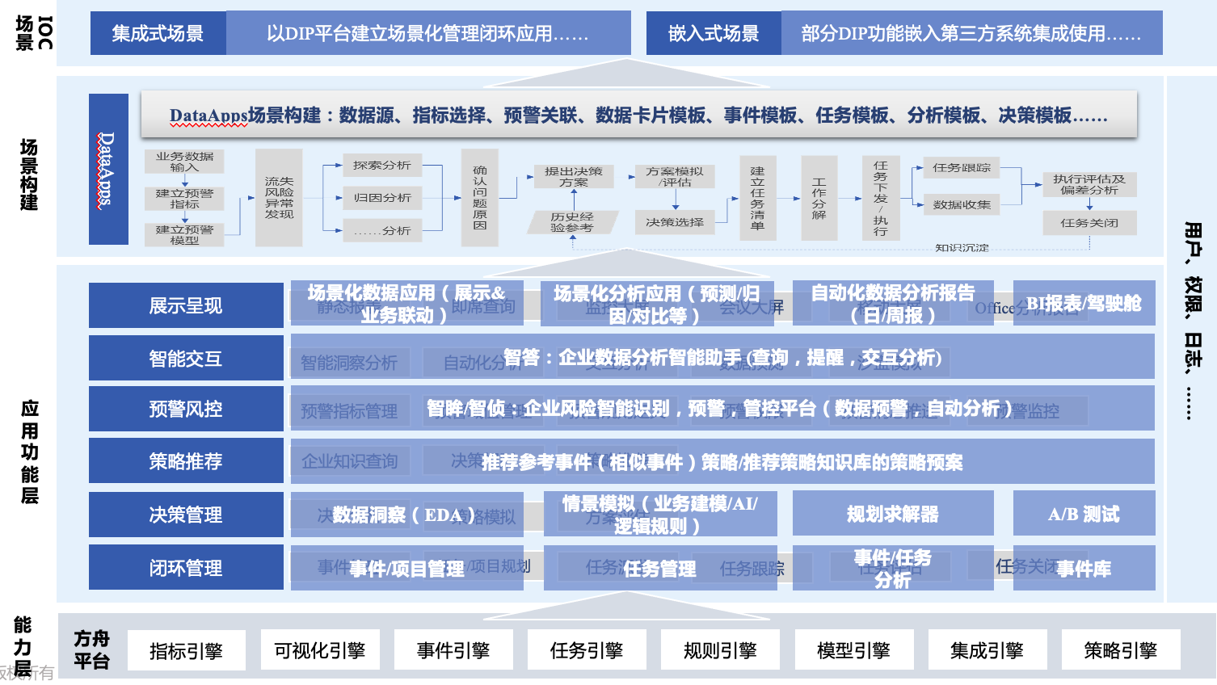

1. **明细功能说明和操作**
2. 语音交互

产品搭载语音识别功能，可理解用户口语化日常用语与专业业务术语，用语音进行交互。

1. 数据查询

支持以维度、指标为主体的基础数据查询、数据筛选、数据运算及泛数据表问答等基础数据查询；支持后台意图配置实现用户的意图识别，包括整句改写、任务型意图、内外部API；支持基础QA-Pair的配置与问答，接入chatGPT，作为未识别兜底回复；展示对用户问句的AI理解，并将不同AI理解后的词语做分组展示；让用户更直接的了解AI语句逻辑；同时在AI解析中可以修改维度、指标信息来进行二次问答；支持点击问答卡片中的追问，实现基于此问句的多次追问。

1. 数据分析

应用数据模型实现指标异常变化的时间对比归因、预实对比归因；应用Prophet实现时间序列预测，支持实时模型的实时在线训练；提供12种数据检验模型，对问答结果进行扩展自动分析。

1. 数据可视化

内置智能可视化引擎，基于数据特征自动推荐适合的，以及符合当前用户使用习惯的数据可视化图表。

1. 数据订阅

设置数据查询结果的更新时间，实现预警订阅

1. 数据推荐

历史记录：展示用户历史高频问句，支持直接点击进行查询；

例句模板：支持问句模板，结合用户数据，生成推荐问句

1. 用户自定义

用户反馈：支持用户反馈，提出宝贵建议，提升体验。

用户收藏：对问句进行收藏，方便用户查看收藏的问答信息。

用户分享：支持用户将对应问答卡片或其他消息分享至OA系统或其他系统内。